ASSUNTO:. INDICO PARA QUE O DEPARTAMENTO COMPETENTE QUE REALIZE RECUPERAÇÃO DO ASFALTO NA RODOVIA ESIO MARIOTONI.

DESPACHO

SALA DAS SESSÕES ____/____/_____

PRESIDENTE DA MESA

INDICAÇÃO Nº DE 2014

SENHOR PRESIDENTE,
SENHORES VEREADORES,

INDICO ao Exmo Senhor Prefeito Municipal para que junto ao Departamento competente realize recuperação do asfalto na Rodovia Ésio Mariotoni.

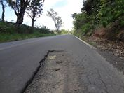

SALA DAS SESSÕES “VEREADOR SANTO RÓTOLLI”, aos 28 de Janeiro de 2014

VEREADOR LUIS ROBERTO TAVARES

